МІНІСТЕРСТВО ОСВІТИ І НАУКИ УКРАЇНИ
Національний Технічний Університет України
«Київський Політехнічний Інститут»
Факультет інформатики та обчислювальної техніки
Кафедра обчислювальної техніки

Лабораторна робота №4
з дисципліни «Інженерія програмного забезпечення»
на тему: «Структурні шаблони проектування. Шаблони Flyweight,
Adapter, Bridge, Facade»

Виконав:
студент 2-го курсу ФІОТ
групи ІВ-71
Мазан Я.В.
Номер залікової книжки: 7109
Варіант: 3

Перевірив:
доцент кафедри ОТ
Антонюк А.І.

Київ – 2018
Завдання

Варіант – 3
Визначити специфікації класів, які подають об’єкти-іконки для зображення елементів файлової системи при побудові графічного інтерфейсу користувача (GUI) – примітиви (файли) та їх композиціїї (директорії). Забезпечити ефективне використання пам’яті при роботі з великою кількістю графічних об’єктів. Реалізувати метод рисування графічного об’єкту.

Діаграма класів

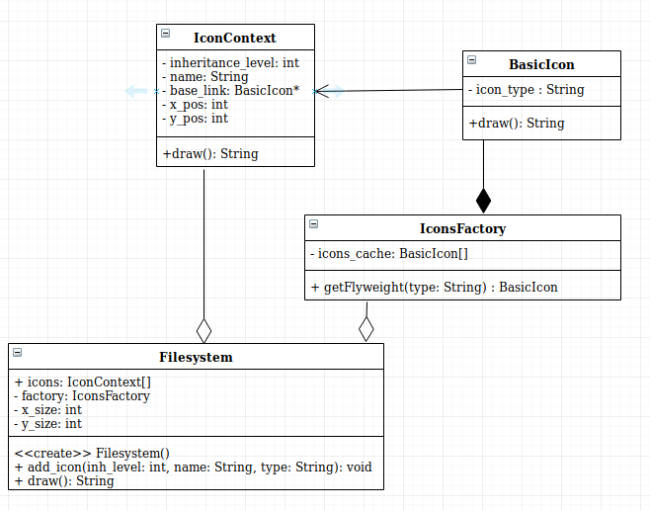

Код програми

TestMain.java:
package com.lab111.labwork4;
/**
* Template first class.
* @author Yan Mazan
*
*/
public final class TestMain {
/**
* Constructor.
*
*/
private TestMain() {
super();
}

/**
* Invokes at application startup.
* @param args Parameters from command line
*/
public static void main(final String[] args) {
FilesystemImage filesystem = new FilesystemImage(1920,1080);
filesystem.add_icon(0,"Directory", "Base", 0,0);
filesystem.add_icon(1, "Directory", "Yan", 1,0);
filesystem.add_icon(1, "File","load.exe",1,1);
filesystem.add_icon(2,"File","Lab4_main.java",2,0);
filesystem.add_icon(2,"Directory", "Saved pictures",2,1);
System.out.println(filesystem.draw());
}
}
BasicIcon.java:
package com.lab111.labwork4;
/**
* Class of non-dynamic values of an icon (only tho types of icons exist: Directory, File
*/
public class BasicIcon {
private String icon_type;
/**
* Constructor of the class
* @param type - type of an icon (File or Directory
*/
public BasicIcon(String type) {
icon_type = type;
}
/**
* "Draws" an icon
* @return - type of an icon
*/
public String draw() {
return "type: " + icon_type;
}
}
IconContext.java:
package com.lab111.labwork4;
public class IconContext {
private int inheritance_level;
private String obj_name;
private BasicIcon base_link;
private int x_pos;
private int y_pos;
/**
* A constructor of dynamic context attributes of an icon
* @param type - type of a new icon (static: does it belong to File or to Directory)
* @param name - name of our file/directory
* @param inh_lev - inheritance level of file/directory inside a filesystem
* @param x - x position of an icon on an image
* @param y - y position of an icon on an image
*/
public IconContext(BasicIcon type, String name, int inh_lev, int x, int y) {
base_link = type;
obj_name = name;
inheritance_level = inh_lev;
x_pos = x;
y_pos = y;
}
/**
* "Draws" an icon
* @return - type, name, inheritance level, position on an image of an icon
*/
public String draw() {
return "Icon represents an object with " + base_link.draw() + " name: " + obj_name + " inheritance level: " + inheritance_level + " coordinates on image: [" + x_pos + ", " + y_pos + "]";
}
}
IconsFactory.java:
package com.lab111.labwork4;
import java.util.HashMap;
/**
* A constructor class of basic icons to make them do not repeat
*/
public class IconsFactory {
private HashMap<String,BasicIcon> cache;
/**
* An empty constructor of the class
*/
public IconsFactory() {
cache = new HashMap<>();
}
/**
* A method that returns necessary basic icon type for construction of context icon
* @param type - type of icon that we must receive
* @return - required BasicIcon that corresponds to input type
*/
public BasicIcon getFlyweight(String type) {
if (!cache.containsKey(type))
cache.put(type,new BasicIcon(type));
return cache.get(type);
}
}

FilesystemImage.java:
package com.lab111.labwork4;
import java.util.ArrayList;
/**
* Class of basic image onto which the image is drawn
*/
public class FilesystemImage {
public ArrayList<IconContext> icons;
private IconsFactory factory;
private int x_size;
private int y_size;
/**
*
* @param x - x resolution of an image
* @param y - y resolution of an image
*/
public FilesystemImage(int x, int y) {
factory = new IconsFactory();
icons = new ArrayList<>();
x_size = x;
y_size = y;
}
/**
* Public method that adds an icon to the image
* @param inh_level - inheritance level of the object an icon represents
* @param type - object's type (File or Directory)
* @param name - name of our file/directory
* @param x - x position of an icon on an image
* @param y - y position of an icon on an image
*/
public void add_icon(int inh_level, String type, String name, int x, int y) {
BasicIcon icon_type = factory.getFlyweight(type);
IconContext icon = new IconContext(icon_type, name, inh_level, x, y);
icons.add(icon);
}
/**
* Final method that "draws" our filesystem
* @return - description of icons added
*/
public String draw() {
StringBuilder res = new StringBuilder("Image of filesystem with resolution " + x_size + "x" + y_size + "px with included icons:\n");
for (IconContext i : icons) {
res.append(i.draw() + "\n");
}
return res.toString();
}
}

Висновок

В даній лабораторній роботі мені було необхідно розробити класи, які подають іконки для зображення елементів файлової системи в побудові графічного інтерфейсу. Існує два типи іконок: для файлів (File) та папок (Directory). Для оптимального використання пам’яті при роботі з великою кількістю графічних об’єктів мені довелось застосувати шаблон Flyweight. Під час виконання роботи проблем не виникло.

